Руководство пользователя

аэрохоккей

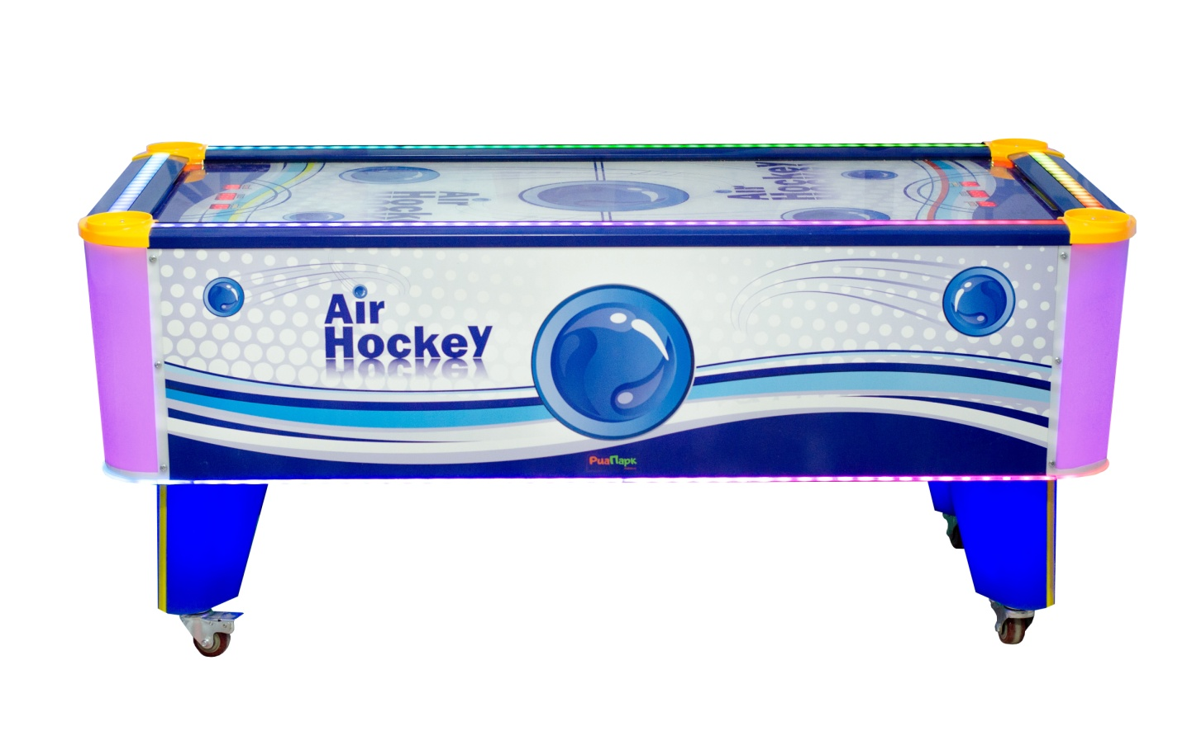

 **обязательно прочитайте перед использованием**

**Содержание**

1. Спецификация…………………………………….……………………………………………
2. Список запасных частей…………………………………………………………………………………
3. Инструкция и описание игры……………………….…………
4. Основные компоненты…….…………….…………………………………….………………
5. Техническое обслуживание и устранение неполадок…………………………
6. Настройка основной платы и схема подключения…….…
7. **спецификация**

* 1 источник питания： AC220V±10% 50Hz
* 2 потребляемая мощность: Минимальное энергопотребление: 200W

Максимальное энергопотребление: 1000W

3 размер： 1700(L)X 900(W) X 800(H) (см)

* 4 вес: 100кг

1. **Список запасных деталей**

**Сборка кузова: 1 еденица**

● убедитесь что все детали представленные ниже входят в комплект

● если детали отсутствуют свяжитесь с дистрибьютором.

**Аксессуары**

|  |  |  |  |  |  |
| --- | --- | --- | --- | --- | --- |
| **Вещь** | **Содержание** | **Спецификация** | **Иллюстрации** | **Кол-во** | **Примечание** |
| 1 | руководство | ENGLISH |  | 1 |  |
| 2 | ключ |  |  | 2 |  |
| 3 | Эл. шнур |  |  | 1 |  |
| 4 | батарейки | 5A |  | 5 |  |
| 5 | шайба |  |  | 4 |  |
| 6 | биты |  | 1562551187(1) | 2 |  |
| 7 | датчик |  |  | 1 |  |

1. **Инструкция по игре**

Инструкция по игре:

1. Вставь монету игра начнется, шайба выпадет из наружнего отверстия.
2. Возмите шайбу, используйте биту чтоб толкать в соседние ворота.
3. Игра закончена,чем больше голов забьете тем больше получите тикетов.

Машина разработана и изготовленна нашим компаньоном, в июне2015 года; Обновление прошло в июле 2019, нравится игрокам со всего мира.

Спецификация:

A)Прекрасный дизайн для игроков, со световым коробом, цвета красочно мерцают, можно регулировать и настраивать.

B) Традиционная игра хоккей, которая всегда популярна среди детей и родителей.

C) Высококачественная и надежная программа с платой и частями

D) Различные дизайны подойдут для любого стиля вашей игровой зоны

1. **Основные компоненты**

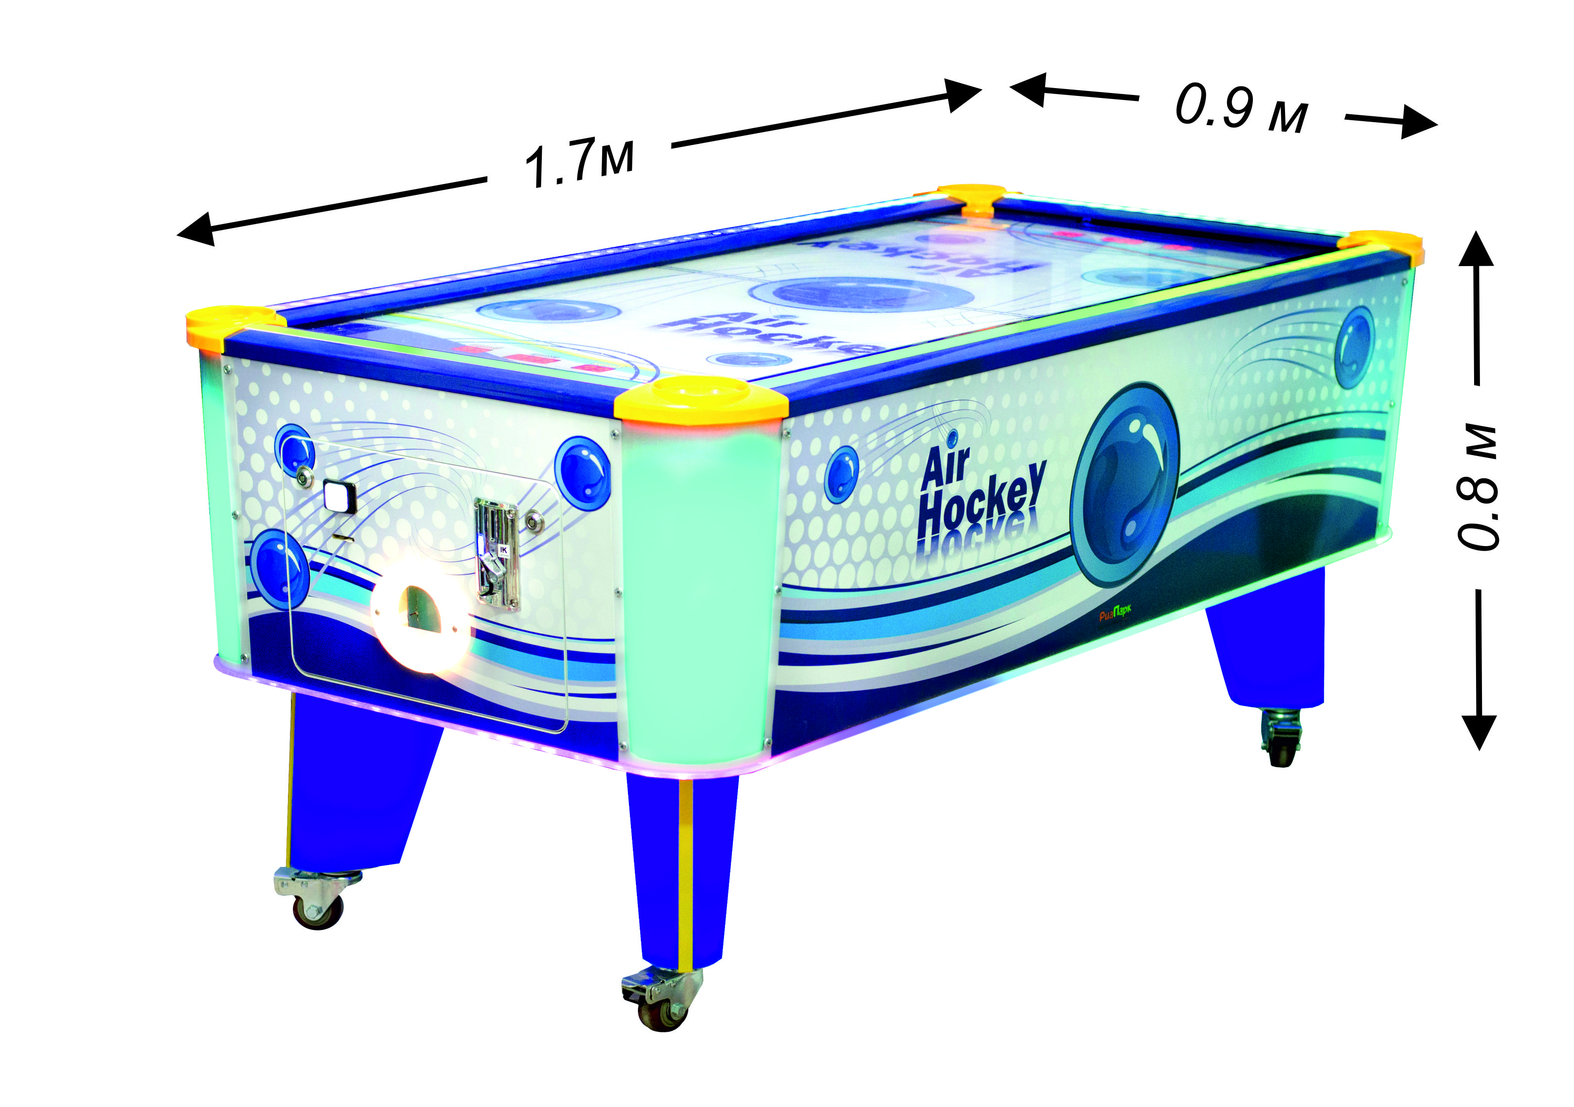

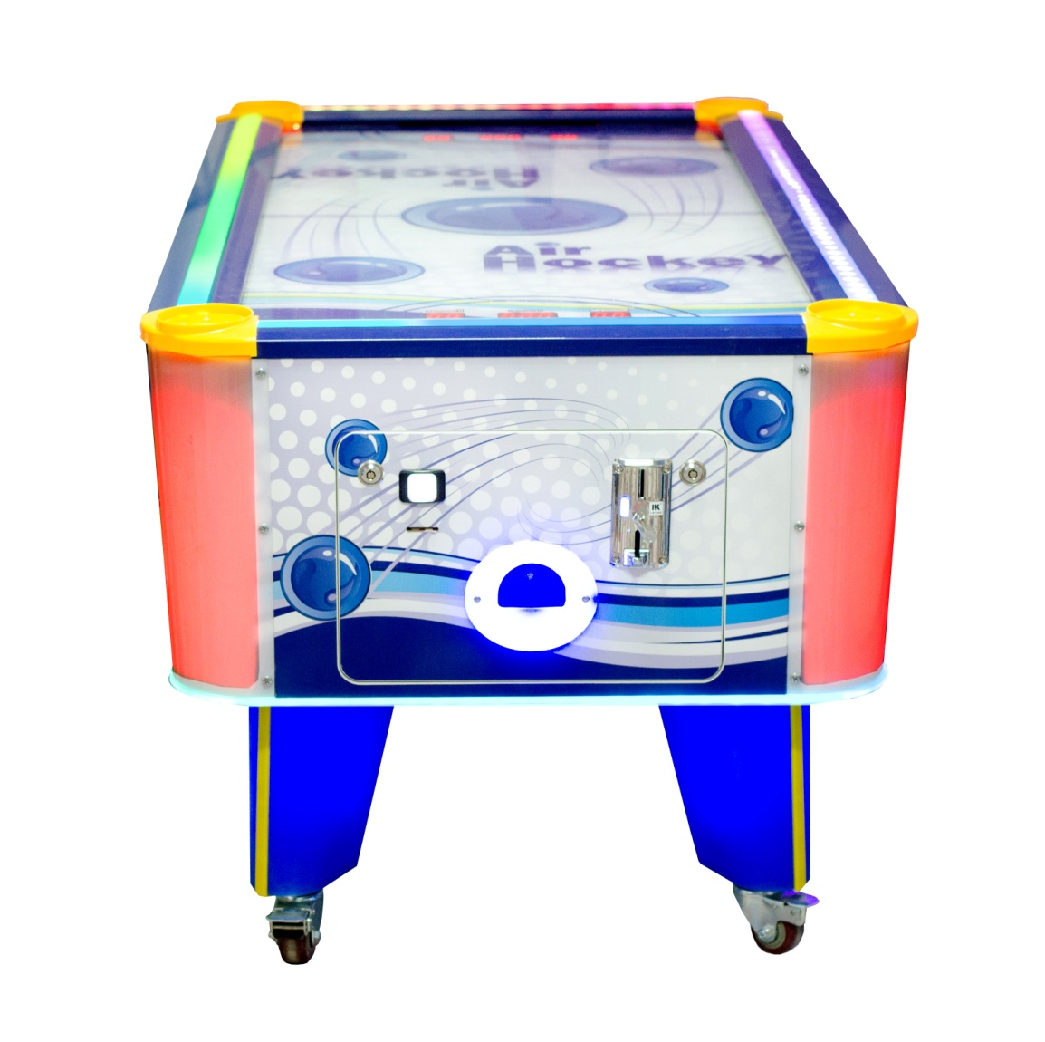

Ноги

Жетоноприёмник

Кнопка старта

Выдача тикетов

Акрил

Скорость и Время

1. Техническое обслуживание и устранение неполадок:

|  |  |  |
| --- | --- | --- |
| Проблема | Вероятная причина | Решение |
| Игра не начинается | 1. Нет источника питания 2. Неисправность источника питания 3. Перегорел предохранитель | 1. Проверьте мощность 2. Проверьте источник питания 3. Замените предохранители |
| Без звука | 1. Динамик не исправен 2. Провода ведущие к динамику не исправны. 3. Проблемы с музыкой на основной плате 4. Кнопка громкости не включена | 1. Проверьте динамик 2. Проверьте провод динамика 3. Поменяйте музыку в основной плате 4. Включите кнопку громкости |
| Выдача тикетов не останавливается | 1. Диспенсер тикетов не тсправен 2. Не исправность платы выдачи тикетов | 1. Проверьте выдачу билетов 2. Проверьте плату выдачи тикетов |
| Не принемает жетон | 1. Жетоноприёмник не исправен | 1. Проверьте жетоноприемник или поменяйте на новый |
| Не дает тикеты | 1. Выдача тикетов не исправна   2. Не настроенна выдача тикетов  3.Закончились тикеты | 1. очистите или поменяйте выдачу тикетов  2. Проверьте основную плату включена ли выдача тикетов  3. добавьте тикеты |
| Табло не показывает голы или не верно считает | 1. Переключатель свободен или сломан 2. Провода подходящие к переключателю не исправны 3. Ошибка в основной плате | 1. Проверьте переключатель или поменяйте 2. Проверьте провод 3. Проверьте основную плату или поменяйте на новую |
| Шайба не выпадает | 1. Не исправен провод двигателя 2. Не исправен датчик | 1. Проверьте провод двигателя 2. Проверьте датчик или замените |

Ошибка：

E1:1P Ошибка Тикетов（проверьте наличие тикета или поменяйте диспенсер ）

E2:2P Ошибка тикетов（проверьте есть ли билет или поменяйте диспенсер ）

E3:1P Ошибка капсул с игрушками （Проверьте есть ли игрушки. Настройки, выясните проблема в самих игрушках или хопере)

E4:2P Ошибка капсул с игрушками （проверьте капсулы с игрушками. настройки, замените игрушки или поставьте новый хоппер

E5:1P Ошибка двигателя или датчика（проверьте датчик и двигатель или замените на новые）

E6:2PОшибка двигателя или датчика（проверьте датчик или двигатель или замените на новые）

If LCD Экран платы: MW17A ,ошибка установки, пожалуйста не устанавливайте 1 балл 5 тикетов

Настройка Игры

Войти чтобы проверить : во время демоверсии нажмите кнопку настройки 2 секунды чтобы зайти в настройки

Выход: Чтобы выйти нажмите кнопку настройки 2 секунды. Через 3 секунды выключите, после перезагрузки останутся настройки

Язык Английский и китайский во время демонстрации нажмите кнопку ВВода +/- 2 sсекунды, чтобы изменить язык.

LCD настройка светового экрана:

S1: SETTING BUTTON Кнопка выбора,Кнопка ввода+/-

S2: Enter/Exit вход/выход

S3: NEXT Следующий

S4: TICKE RESET Сброс настроек

Примечание：

S1: SETTING BUTTON Кнопка выбора,кнопка ввода+/- каждое нажатие пальца войдёт в настройку **Content** Содержание S2 :входr/выход: кнопка Входа или Выхода

S3: NEXT :во время каждого **Content Содержания** ,можно настроить +/-данные

S4: TICKE RESET Сброс Настроек

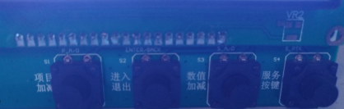

S1:+/- button кнопка выбора

S4:ticket reset сброс настроек

S3: next следующий

S2: enter/exit вход выход

Светодиодная настройка платы

Счетчик

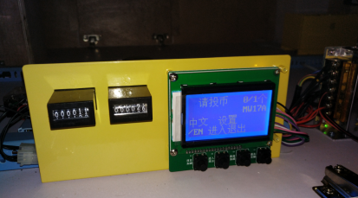

Табличка настройки платы через ЛЭД экран

|  |  |  |
| --- | --- | --- |
| вещь | тип | Число величина |
| P00 | Coin Credits Стоимость | 1--9 |
| P01 | Ticket Credits Выдача Тикетов | 1 балл 1TK--1 балл 5TK |
| 2 score 1TK--5 score 1TK |
| P02 | Min Tinket минимум тикетов | 0-20 |
| P03 | Max Ticket максимум тикетов | 5-50 |
| P04 | Gift Подарок | 5\10\15\20\25\30\35\40\45\50 |
| P05 | Фоновая музыка | ON/OFF |
| P06 | Operate Model Работы модель | Coin/Free монета или кнопка |
| P07 | Iicket Model тикет модель | Yss/No выдаёт или не выдаёт |
| P08 | Gift Model Подарка модель | Yss/No выдаёт или не выдаёт |
| P09 | Playing Ways Игровое время | By Time/Time&Balls  По времени или по времени и голлам |
| P10 | Bslls Setting настройка баллов |  |
| P11 | Time setting настройка игры | 30/60/90/120/150/180/210/240/270/300/330/360/390/420/450/480/510/540/570/600 |
| P12 | Tickets and Gifts Тикеты и подарки кто получает | Winners/Both teams Победитель или оба игрока |
| P13 | Coin account Счет монет |  |
| P14 | Tickets account Счет тикетов |  |
| P15 | Gifts account Счет подарков |  |
| P40 | Input test Входной тест |  |
| P41 | Output test выходной тест |  |
| P42 | Volume&Setting настройка громкости |  |
| P43 | Factory setting заводская настройка |  |